***В. В. Котович***

кандидат технических наук, доцент кафедры

Санкт-Петербургский государственный университет аэрокосмического приборостроения

***В.Д. Вахабов***

cтудент

Санкт-Петербургский государственный университет аэрокосмического приборостроения

***Д.Е. Селедкин***

cтудент

Санкт-Петербургский государственный университет аэрокосмического приборостроения

***Н.А. Арефьев***

студент

Санкт-Петербургский государственный университет аэрокосмического приборостроения

***А.А. Парфенов***

студент

Санкт-Петербургский государственный университет аэрокосмического приборостроения

**Проектирование адаптера для виртуального анализатора спектра**

Существуют программа – виртуальный осциллограф (анализаторы сигналов), который способен принимать разнообразные сигналы и выполнять различные действия с ними. Обычно он работает в двух режимах. Первый -прием сигнала с виртуальных устройств представленный в виде набора данных. Второй – прием сигнала с реальных источников. Для второго типа разработан адаптер, который снимает сигнал и передает его в виде данных.

Адаптер должен обрабатывать различные как по величине, так и по частоте сигналы. И превращать их в понятную для программы форму.

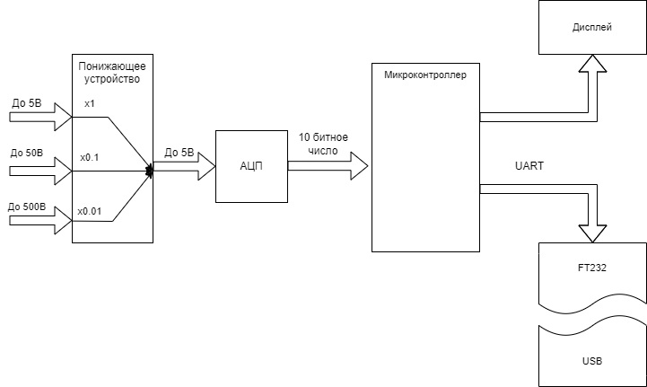

Микроконтроллеры способны обрабатывать значение поданного на них напряжения, которое лежит в диапазоне 0-5В. С целью увеличения диапазона измерений первой ступенью установлено понижающее устройство, которое выдает сигнал в диапазоне от 0 до 5В. Вместо понижающего устройства может так же стоять повышающее, которое даст сигнал в том же диапазоне, на который шумы будут воздействовать в меньшей степени.

Следующей ступенью является аналогово-цифровой преобразователь, целью которого является представление значения аналогового сигнала в двоичном коде. На выходе получается 10битное число, которое обеспечивает точность до 0,005В*k, где k – коэффициент первой ступени.

Самой главной ступенью является микроконтроллер, который обрабатывает сигнал, обеспечивает корректную работу дисплея (каждые 100 итераций обновляет значение на дисплее), передает сигнал по протоколу UART на сам осциллограф. На данный момент удалось добиться скорость обработки сигнала и передачи сигнала в 4000 значений в секунду.

Дисплей создан для удобного просмотра значения сигнала в текущий момент времени. Точность отображения на дисплее 3 знака после запятой. Что позволяет быстро и доступно получить информацию о сигнале.

Проект был разработан в Proteus 8 и собран на макетной плате.

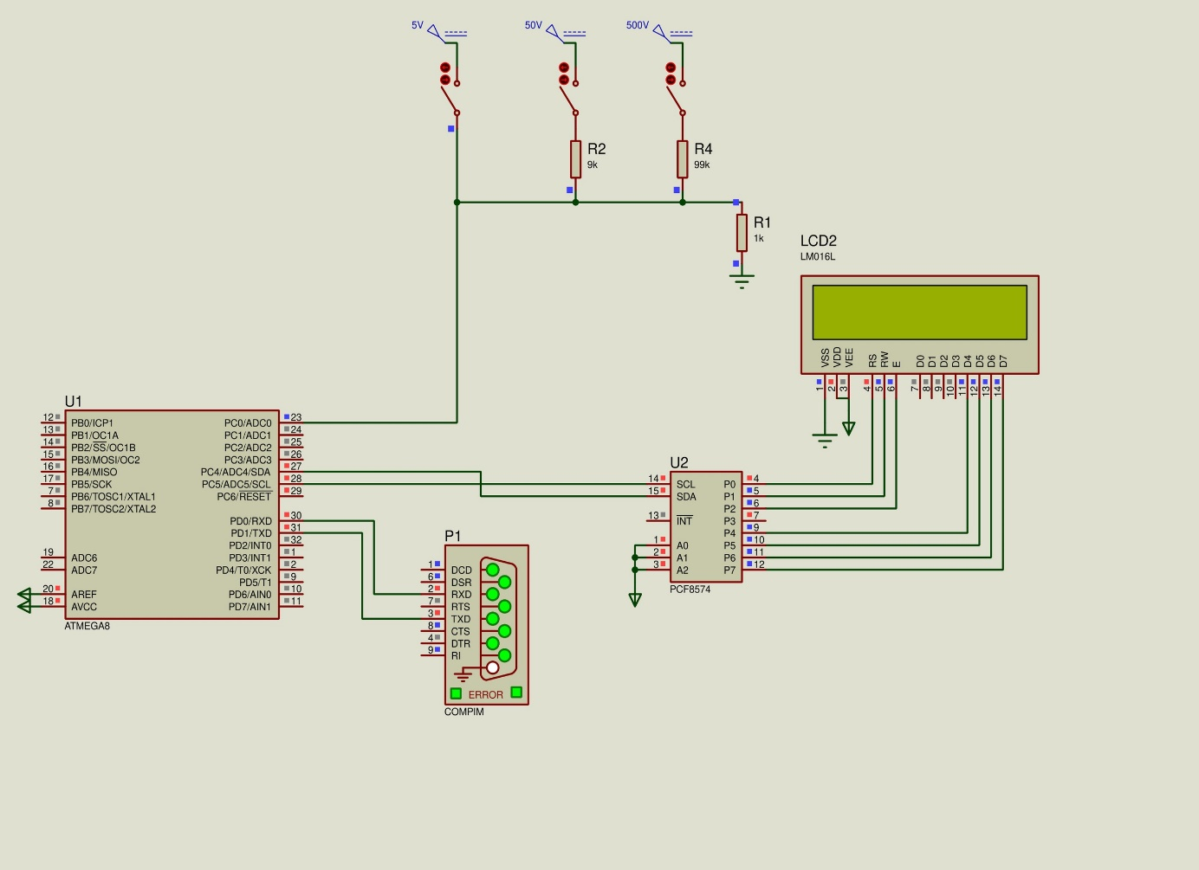

Данный адаптер может принимать сигналы любой формы в диапазоне от 0 до 500В. Так как микроконтроллер может принимать только положительные сигналы, ко входу следует добавить потенциометр, который позволяет поднимать значение сигнала так, чтобы отрицательная часть попала в положительный диапазон.

**Вывод**

С помощью адаптера, построенного на базе микроконтроллера ATmega8, удалось получить цифровое значение сигнала и передать его по UART протоколу на устройство с программой виртуального анализатора, которая в дальнейшем будет анализировать и обрабатывать этот сигнал.

**Генератор сигналов различной формы**

Для создания сигналов различной формы и характеристиками был разработан генератор сигналов, который с помощью широтно импульсной модуляции и фильтров на выходе может генерировать сигналы правильной формы.

* Генератор импульсов
* Генератор синусов
* Генератор меандр
* Генератор пил

Генератор состоит из микроконтроллера ATmega8 генерирующего шим сигнал, RС цепи сглаживающей его до синусойды, потенциометра с помощью которого регулируется частота выходного сигнала.

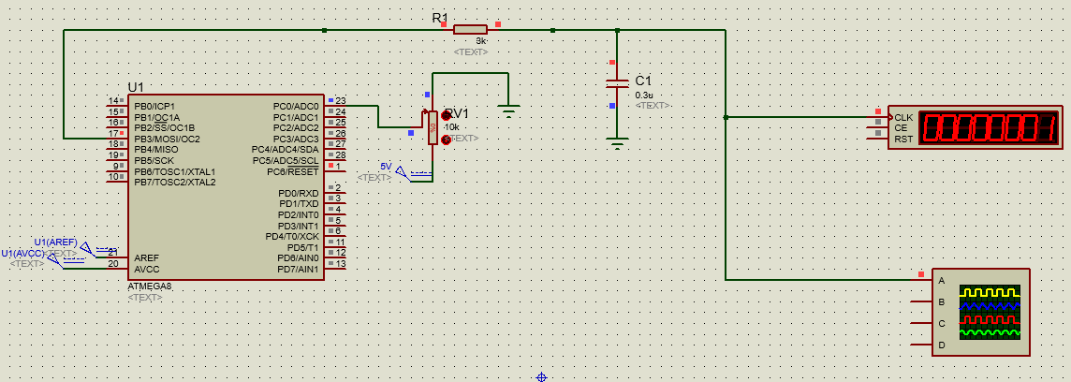

При максимальном положении потенциометра генерируется синусоидальный сигнал частотой 1 Гц.

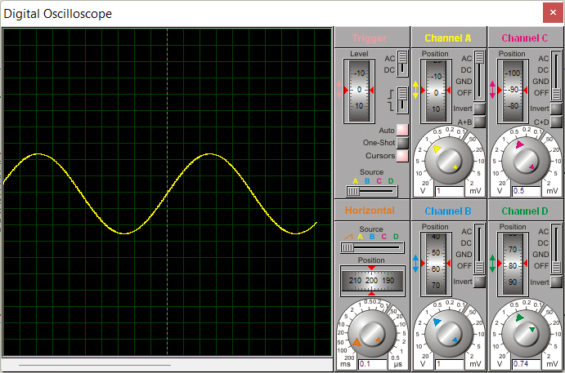

При имении значения на потенциометре меняется и частота генерации

